小学数学西南师大课标版二年级下册
第五单元《有余数的除法》第4课时活动设计
科目版本 | 小学数学 西南师大版 二年级下册
章 节 | 第五单元
课 名 | 有余数的除法 第4课时
学习目标 | 1．使学生进一步掌握有余数的除法的计算方法，能进行有余数除法的计算。  2．能运用相关知识，解决有关的问题。
具体环节设计
教学环节 | 内 容
1. 教师上课
1.1情景导入 | 1．口算。  24÷8= 2×3= 12÷2= 35÷7= 9×6=  21÷3= 4×8= 18÷2= 56÷7= 24÷8=  2．口答。  15里面最多有（ ）个4； 53里面最多有（ ）个7；  44里面最多有（ ）个8； 33里面最多有（ ）个6。  3.说一说：在计算有余数的除法时，要怎样想，才能很多地算出商来？  4．揭示课题：今天这节课继续用这种方法来练习有余数的除法。看谁能算得又快又好。（板书课题）
1.2探索新知 | 1.用竖式计算以下各题。  （1）18÷3= 81÷9= （2）52÷7= 70÷8=  2. 完成练习十四第7题。  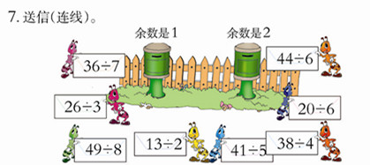  明确题目要求后学生独立完成。  3. 完成练习十四第5，6，8，9，10题。  学生弄清图意，完整口述题意后列式并计算。  指名板演，注意商和余数单位名称的不同。
1.3课堂活动 | 
2. 学生自学
2.1跟我学 | 义务教育教科书《数学》(西南师大版)  有余数的除法  二年级下册  视频部分。  学习目标：  1．使学生进一步掌握有余数的除法的计算方法，能进行有余数除法的计算。  2．能运用相关知识，解决有关的问题。

